影像處理作業二

7105056125蕭國展

1. 演算法
   1. 先用Sift找尋兩張input image的特徵點，並且將相似的特徵點進行配對。這裡使用matlab內建的函式。

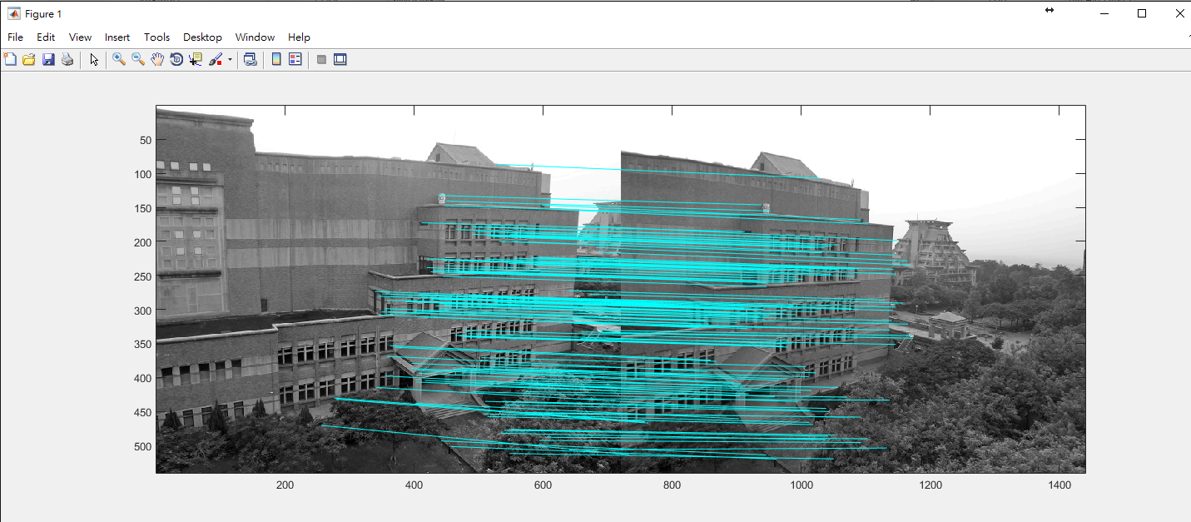

圖一、確認特徵點pairs在實際圖片上的結果。此例子總共找到142個匹配的特徵點。

* 1. 將兩張input image的數個特徵點pairs求解Affined Matrix，這裡一共有六個未知數。
  2. 將左側圖片的座標平面利用Affined Matrix轉換到右側的圖片。
  3. 拼接兩張圖片，並且使用Bilinear Interpolation來避免掉點的現象。

1. 程式碼片段(matlab)

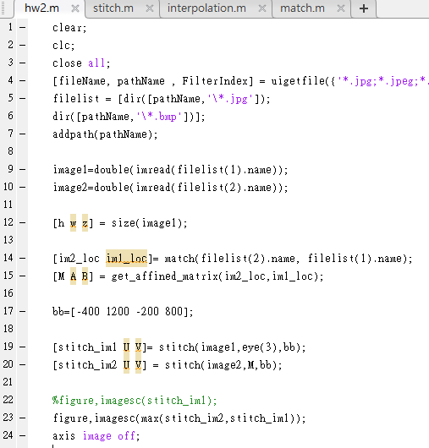

1. 測試資料

攝影者從同一位置但不同角度拍攝兩張照片，這兩張照片將會透過Affined Transformation接合成一張全境照片。

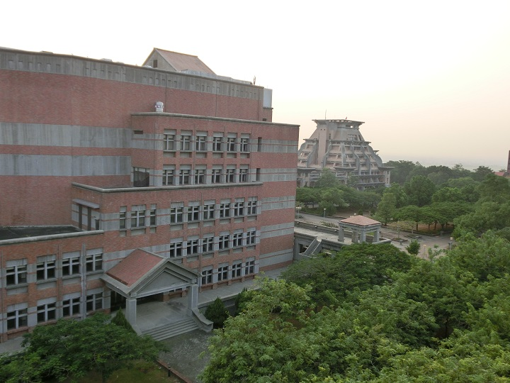

圖一、右側照片。

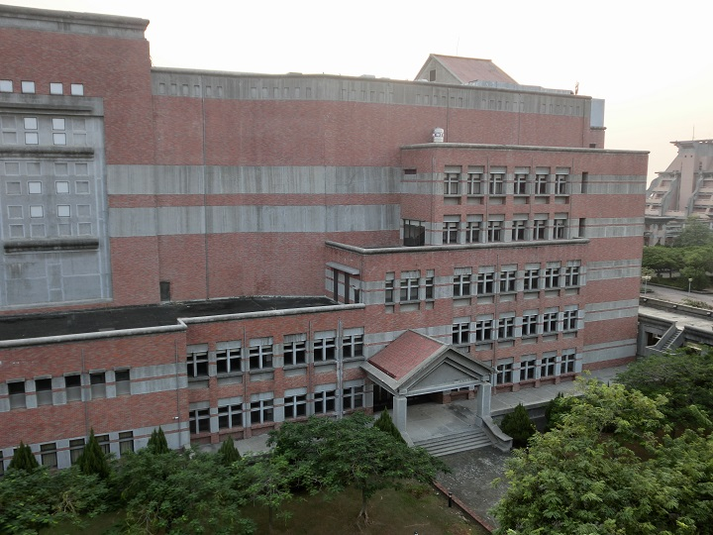

圖二、左側照片。

1. 結果與討論

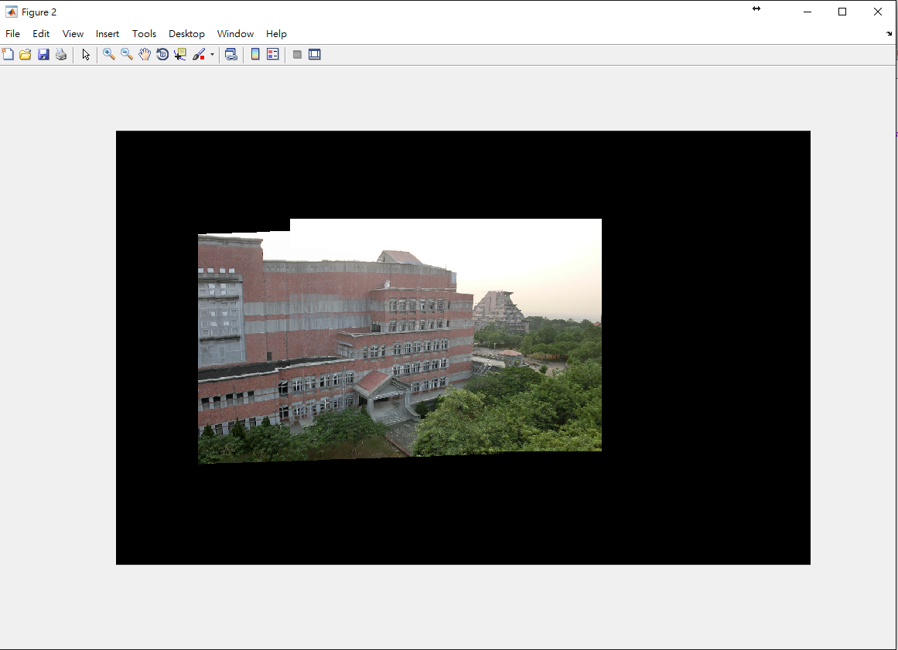

這兩張圖片拼接是使用Affined Matrix，結果上還不錯，但由於沒有blend接縫的區域，未來可以再做一次Bilinear Interpolation將強。